TEMSA  MD LE | 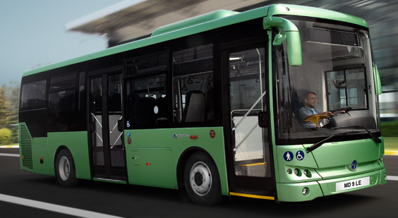 | CARATTERISTICHE TECNICHE
 |  | MARCA | TEMSA
 |  | SERIE | Intercity
 |  | MODELLO | MD 9 LE

MODELLO |  | MD 9 LE
DIMENSIONI
Lunghezza complessiva |  | 9.536 mm
Larghezza complessiva | 2.400 mm
Altezza complessiva | 3.132 mm
STRUTTURA
Tipo | Telaio monoscocca in acciaio
MOTORE
Modello |  | CUMMINS ISB6.7
Potenza massima (CEE) |  | 250 CV
TRASMISSIONE
Modello | Allison T280R - Manuale
SERBATOIO
Capacità |  | 280 lt.
CAPACITA’ PASSEGGERI
Sistemazione sedili |  | 36+1+ 20 posti in piedi
Temsa si riserva il diritto di apportare modifiche a tutte le caratteristiche tecniche, gli allestimenti e colori dei veicoli.

